Dnešní téma:Naučíme se podtrhovat slova a vkládat obrázky do Wordového dokumentu.

1. Napíšeme nebo stáhneme text, který potřebujeme k práci.

2. Potrháme text, který potřebujeme. Jak se k tomu dostaneme k potrhování? Nejprve si najedeme myší nahoru na složku domů a tam si vybereme pod písmem. např.:

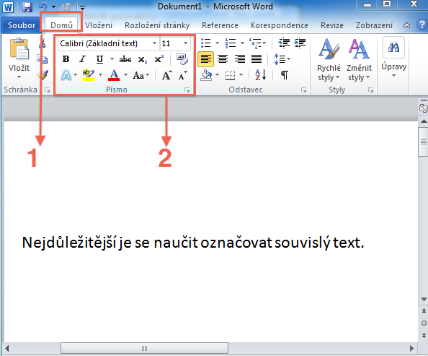

Na obrázku vidíme, kde najdeme barevnost textu.

V tomto textu si vyberete, co chcete zvýraznit např.:

„Naše škola poskytuje všem žákům zvýšenou hodinovou dotaci předmětu informatika. Vyučovací předmět informatiku mají žáci zařazenou od pátého do osmého ročníku jednu hodinu týdně a v devátém ročníku dvě hodiny za týden. Žáci se seznámí s teoretickými a hlavně praktickými činnostmi spojenými s výpočetní technikou.“(stránky školy).

3.Na konec se buď podepíšeme nebo necháme text tak jak je.

Téma: Vkládání obrázků do Wordového dokumentu

Vypracoval:_____

1.Ve Wordu klikneme na složku(karta) „Vložení“.

2.Ve složce vložení (karta) klikneme na položku „Obrázek“.Pak se vám ukáže složka tento počítač.

3.Ve složce „tento počítač“si vybereme z jaké složky chceme obrázek např.:Plocha,Stažené soubory,Nebo na disku…..

4.Po vybrání požadovaného obrázku.Tak se nám obrázek vloží na stránku.Pokud máme text tak si klikneme na obrázek pravým a v pravém sloupečku se vám objeví slovo zmněna „velikosti obrázku“.

5. Po kliknutí na položku „Velikost obrázku“si vybereme Potřebnou velikost:

**a)Rovnoběžně s textem**

**b)Obdelník**

**c)Těsně**

**d)Za textem**

**e)Před textem**

**f)Nahoře a dole**

**g)Uvnitř**

6. Vožení obrázků příklad:

**a)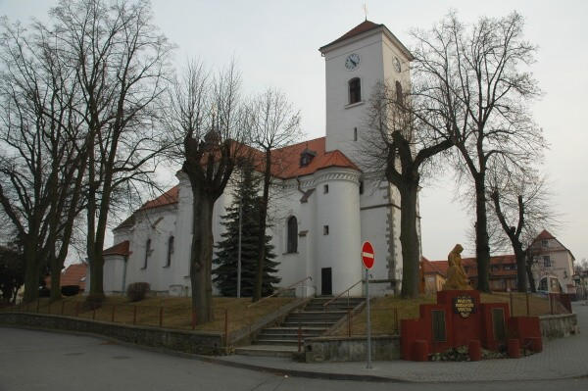Rovnoběžně s textem**

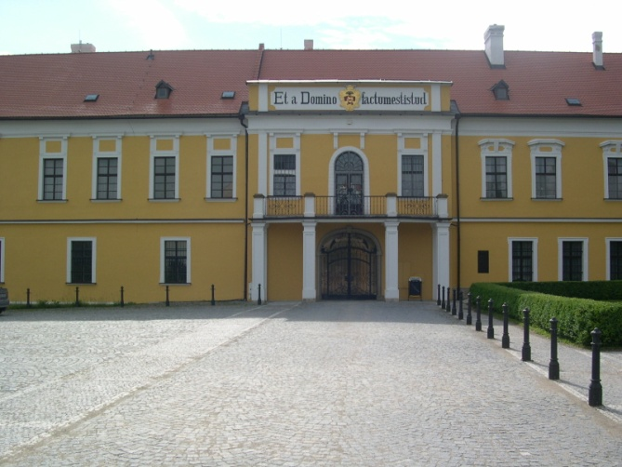**b) Obdelníkově**

**c)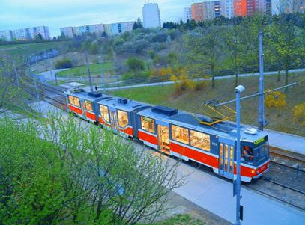 Těsně**

**d**) Za textem

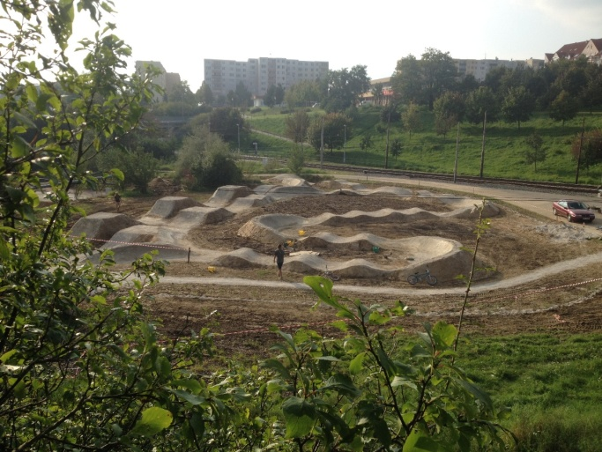

e) Před textem

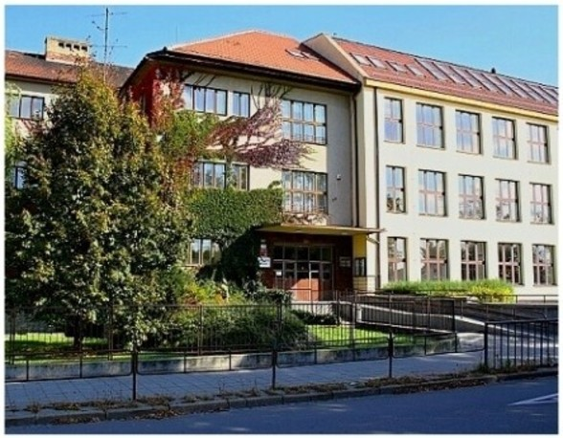f) Nhoře a dole